الفصل الخامس
نتائج تقييم أداء V‑PUFT ومناقشتها
مقارنة مقترنة بين الخادم المركزي البعيد والبنية الموزعة عبر أربع طبولوجيات وخمس كثافات وعشر بذور
الحكم: PASS WITH ANALYSIS-ONLY CORRECTIONS — لا حاجة إلى إعادة تشغيل المحاكاة.

1. الخلاصة والمساهمة
يحقق العمل عنوان الرسالة عبر تقييم أثر استخدام بنية توافق موزعة في شبكة VANET مقارنة بخادم ثقة مركزي بعيد، مع تثبيت أثر الحركة والكشف وربط عشوائية النقل بمفتاح الدليل. المساهمة هي آلية ثقة مقيدة بالأدلة وخريطة موازنات كمية، لا ادعاء بفائز عالمي.
- 200/200 أثر SUMO و600 تشغيل معماري.
- اتفاق تصنيفي 99.975986% مع المركزي المتاح و99.927957% مع التشغيلي.
- خفض الرسائل 20.75% مع زيادة البايتات 18.31% في الموزع.
- الأزمنة والفقد والطوابير مخرجات نموذج وليست قياسات ميدانية.

2. البنية التشغيلية
تجمع RSU القريبة أدلة الحدث. في المركزي ترسل الأدلة إلى خادم الثقة، وفي الموزع يؤهل المنسق الأدلة ثم يتوافق أربعة Validators وتنسخ النتيجة إلى ست RSUs للقراءة. لا تحمل المركبة السلسلة كاملة؛ تحمل Trust Token موقعة وخفيفة حتى انتهاء TTL.
الست RSUs للتغطية والقراءة المحلية، أما الأربعة Validators فلهم حق التصويت والكتابة. وجود نسخة قراءة في RSU لا يحولها إلى مدقق.

3. الأوزان والمعايرة
العامل | المعنى | الوزن
C | ثقة الكاشف | 0.3653
ρ | موثوقية المصدر | 0.1620
F | حداثة الدليل | 0.0637
Q | قابلية التحقق | 0.4061
η | الاستقلال | 0.0030

تدمج العوامل هندسياً في المجال اللوغاريتمي، ثم تفرض بوابات الصلاحية والتنوع والهامش. Q_E لجودة الأدلة ليست Q_B لتوافق المدققين. الإفصاح الإلزامي: selection_feasible=false؛ لم يستوف أي مرشح Recall≥0.95 وFRR≤0.05 عبر جميع الطيات والمشاهد، فاحتُفظ بأفضل مرشح مرتب.

4. المنهجية
أربع طبولوجيات × خمس كثافات × عشر بذور = 200 أثر مشترك. شُغلت ثلاث معماريات لكل أثر. CRN مرتبطة بكل EvidenceAttestation، بينما بقيت الطوابير ودليل المنسق المحلي وPBFT والنسخ خاصة بكل بنية. المركزي شُغّل عند 0 ms، واشتقت مستويات 20 و50 و100 و200 ms بدقة وفق قاعدة الإضافة.

5. النتائج التصنيفية المجمعة
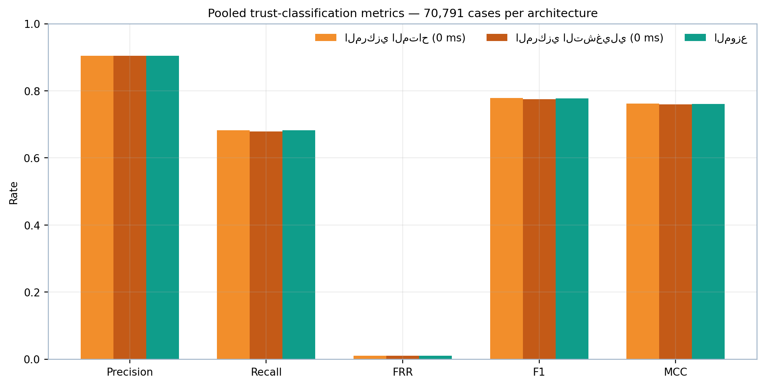
مقاييس التصنيف المجمعة
البنية | TP | FP | TN | FN | precision | recall | frr | f1 | mcc
المركزي المتاح (0 ms) | 5859 | 617 | 61589 | 2726 | 0.9047 | 0.6825 | 0.0099 | 0.7780 | 0.7616
المركزي التشغيلي (0 ms) | 5827 | 615 | 61591 | 2758 | 0.9045 | 0.6787 | 0.0099 | 0.7755 | 0.7592
الموزع | 5854 | 617 | 61589 | 2731 | 0.9047 | 0.6819 | 0.0099 | 0.7776 | 0.7612

الـ17 اختلافاً مع المركزي المتاح صغيرة ومفسرة بمسار الدليل المحلي مقابل الشبكي. الزيادة إلى 51 مع المركزي التشغيلي تتضمن 34 حالة central_server_unavailable بالضبط، ولذلك هي أثر إتاحة نموذجي وليست أثراً نقياً للبلوكتشين.

6. النتائج حسب الطبولوجيا والكثافة
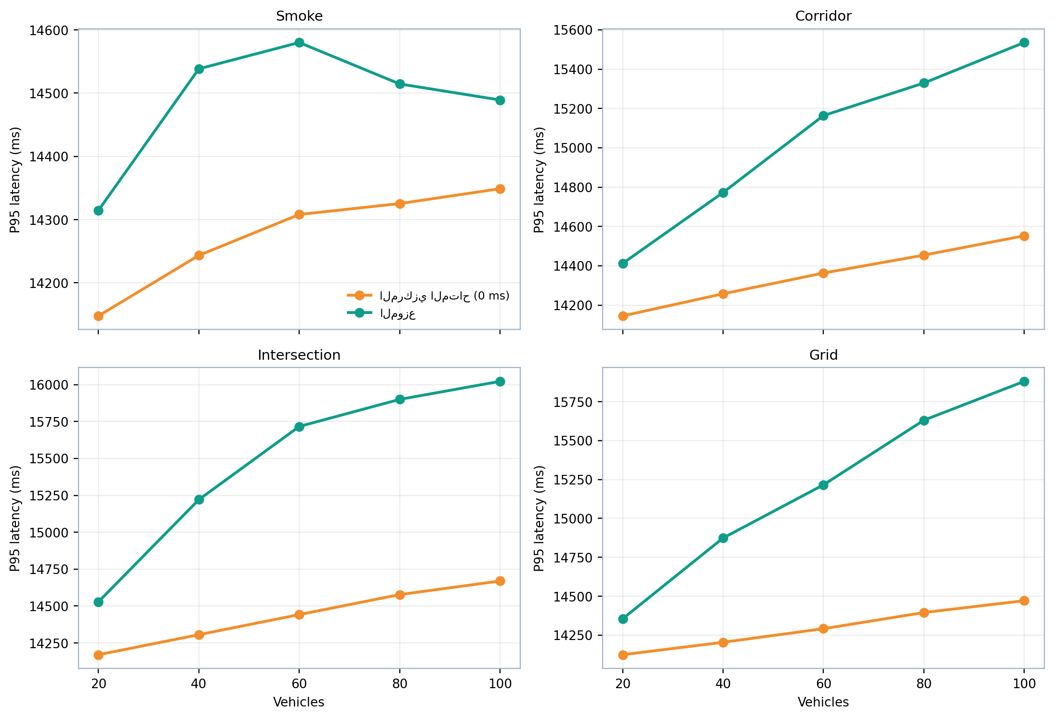
P95 حسب الكثافة والطبولوجيا
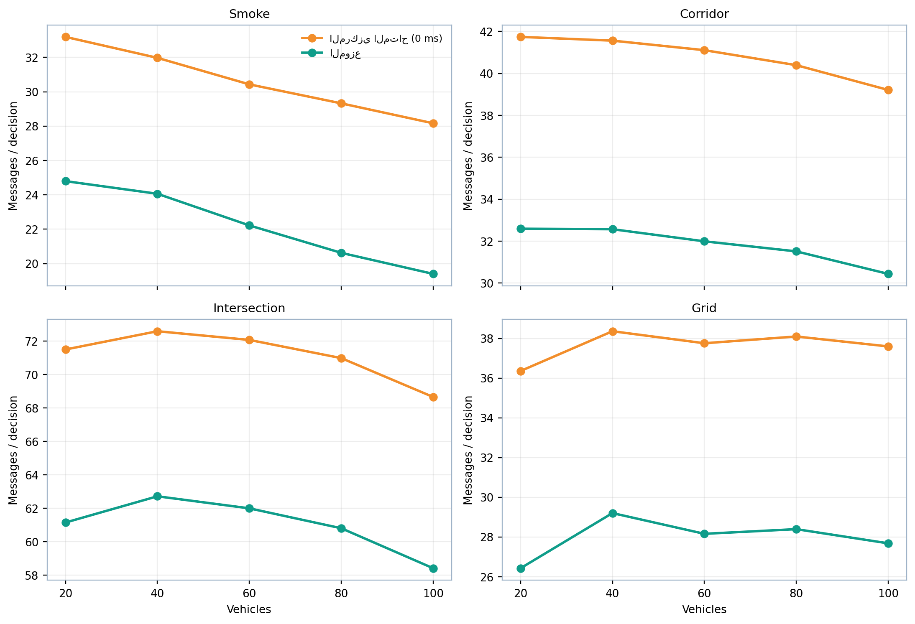
الرسائل لكل قرار
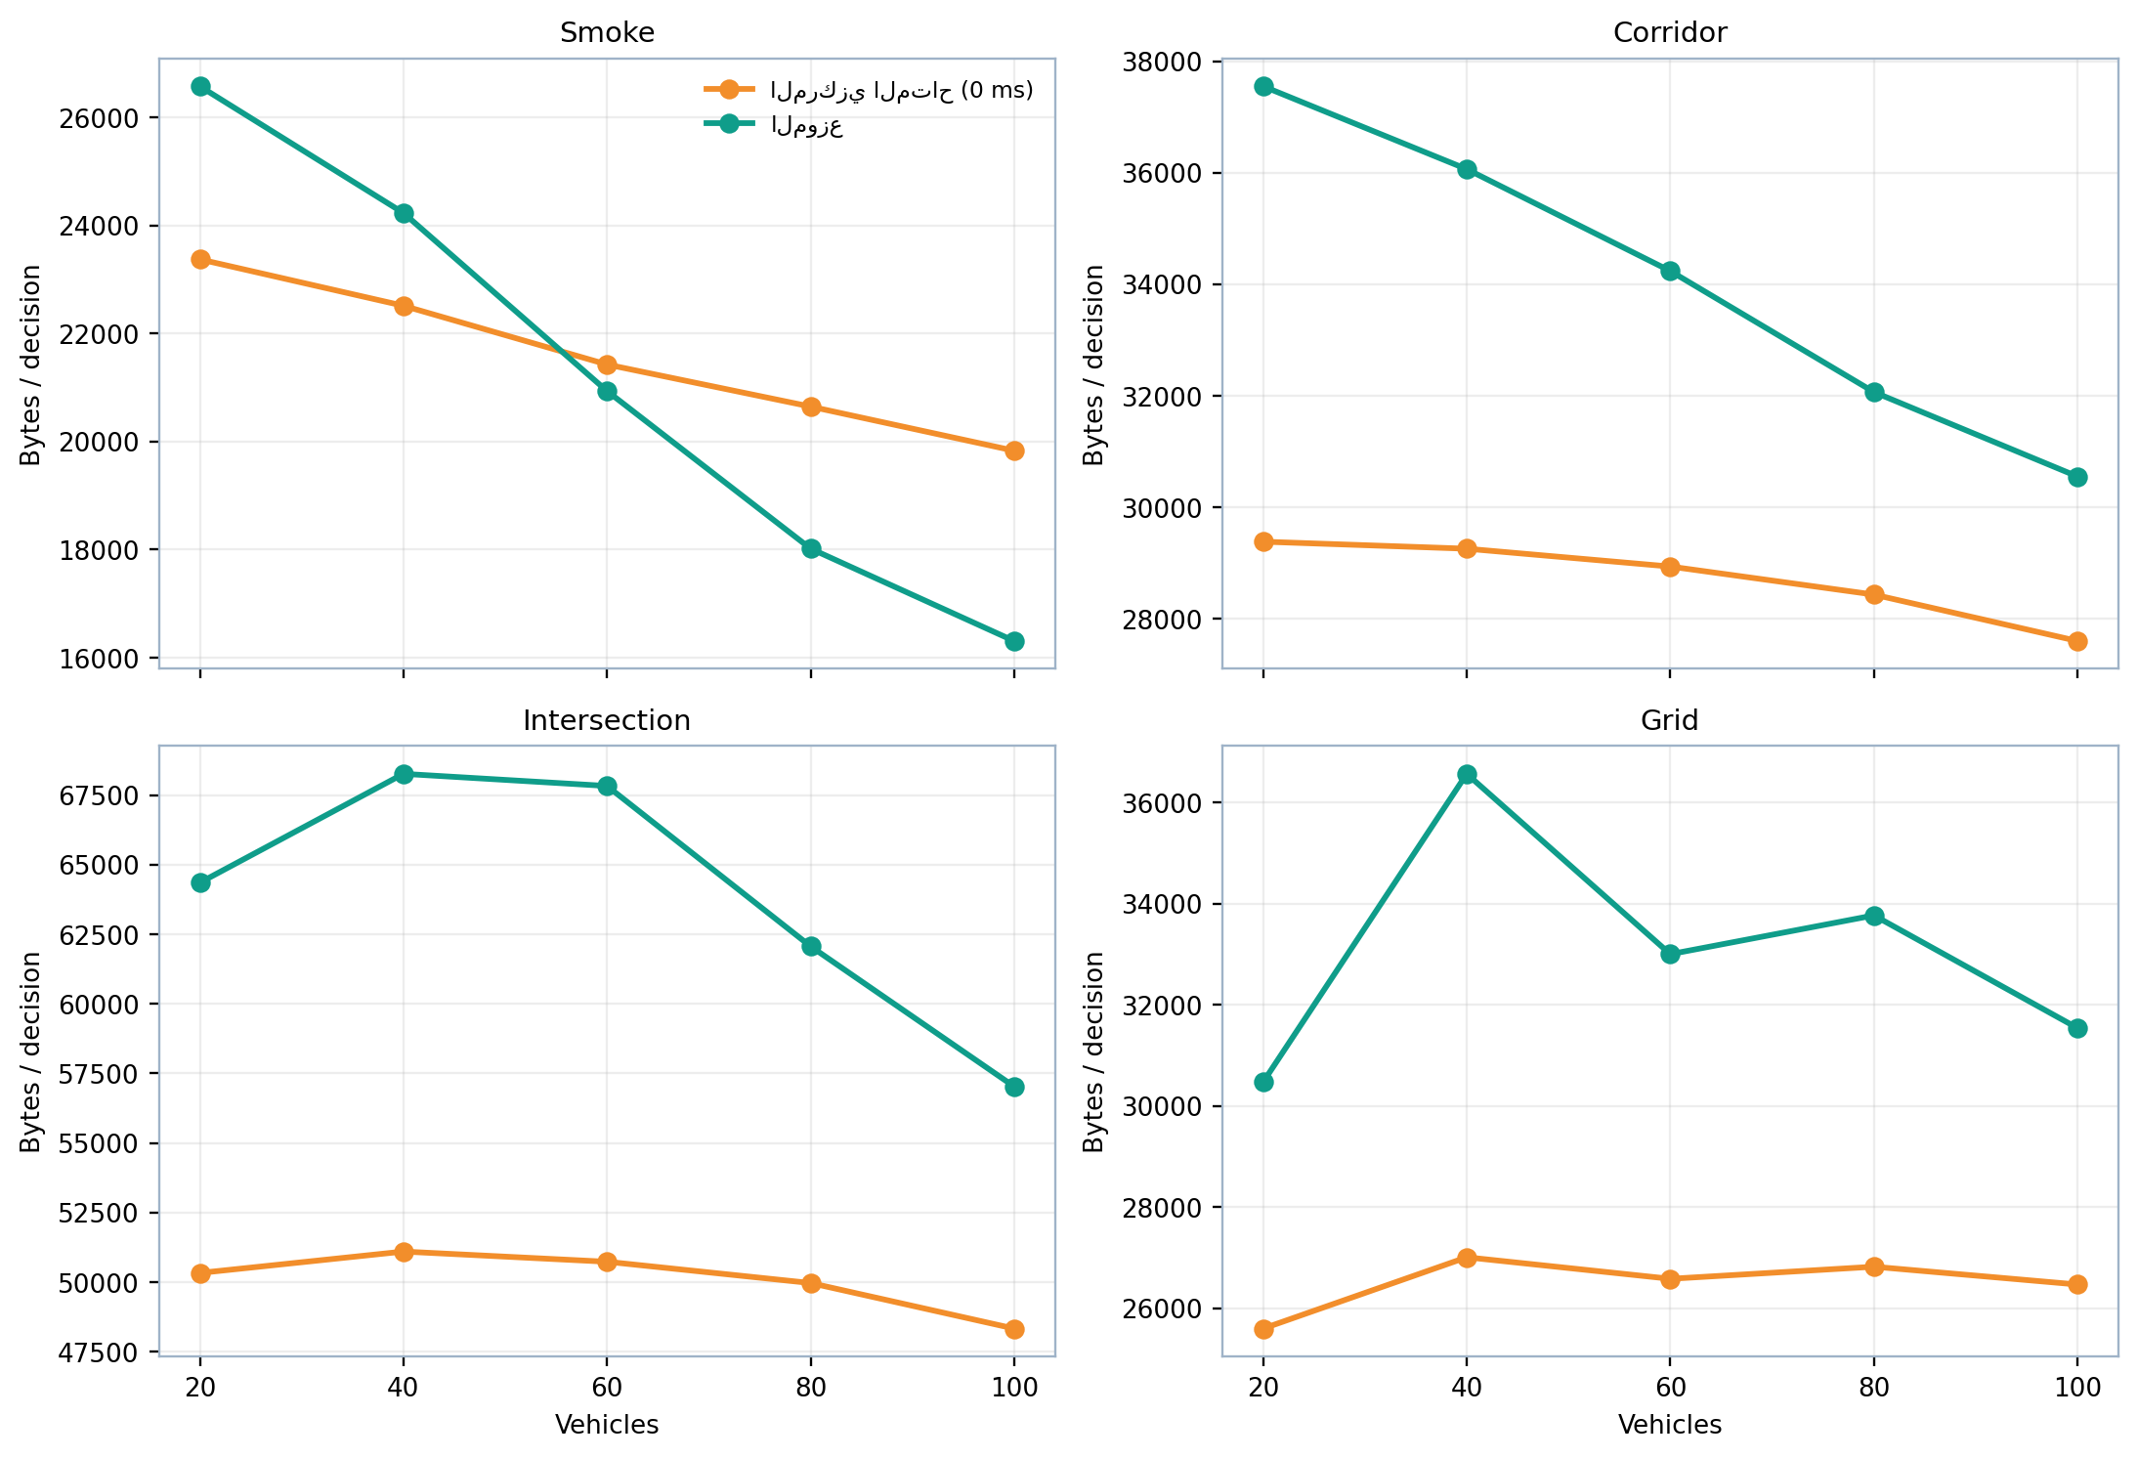
البايتات لكل قرار

6.1 طبولوجيا Smoke
المركبات | البنية | Precision | Recall | FRR | MCC | P95 ms | رسائل/قرار | بايت/قرار | PDR | CPU s | Memory KB
20 | المركزي المتاح (0 ms) | 0.9088 | 0.5938 | 0.0085 | 0.7063 | 14,147.82 | 33.1970 | 23,370.68 | 0.9808 | 1.7109 | 3,975.82
20 | الموزع | 0.9088 | 0.5938 | 0.0085 | 0.7063 | 14,314.67 | 24.7977 | 26,572.75 | 0.9813 | 2.5672 | 3,821.58
40 | المركزي المتاح (0 ms) | 0.8934 | 0.5860 | 0.0101 | 0.6939 | 14,243.45 | 31.9765 | 22,511.46 | 0.9808 | 3.1047 | 7,086.55
40 | الموزع | 0.8934 | 0.5860 | 0.0101 | 0.6939 | 14,538.44 | 24.0623 | 24,228.98 | 0.9813 | 4.2516 | 6,750.83
60 | المركزي المتاح (0 ms) | 0.8602 | 0.5544 | 0.0101 | 0.6644 | 14,308.15 | 30.4328 | 21,424.72 | 0.9805 | 3.7391 | 9,170.89
60 | الموزع | 0.8602 | 0.5544 | 0.0101 | 0.6644 | 14,580.05 | 22.2205 | 20,933.96 | 0.9808 | 4.9437 | 8,632.03
80 | المركزي المتاح (0 ms) | 0.8490 | 0.5073 | 0.0077 | 0.6349 | 14,325.41 | 29.3270 | 20,646.23 | 0.9806 | 3.0844 | 10,571.42
80 | الموزع | 0.8490 | 0.5073 | 0.0077 | 0.6349 | 14,514.59 | 20.6228 | 18,018.16 | 0.9808 | 3.6906 | 9,850.12
100 | المركزي المتاح (0 ms) | 0.8358 | 0.4480 | 0.0064 | 0.5928 | 14,348.84 | 28.1666 | 19,829.27 | 0.9804 | 3.3172 | 11,288.71
100 | الموزع | 0.8358 | 0.4480 | 0.0064 | 0.5928 | 14,489.20 | 19.3973 | 16,308.32 | 0.9806 | 3.7938 | 10,457.71

20 مركبة
عند 20 مركبة بلغ متوسط الحالات القابلة للقرار 133.0 حالة، وسُجل نحو 1904.0 رسالة V2X و16,722.7 حدث كشف في الأثر المشترك. هذه نقطة الأساس منخفضة الكثافة؛ لذلك يجب تفسير الإجماليات مع حجم العمل، بينما المقاييس لكل قرار تعزل جزءاً من أثر الحجم. في الوصلة المحلية 0 ms كان P95 المركزي 14,147.82 ms مقابل 14,314.67 ms للموزع، أي فرق موزع−مركزي +166.85 ms. يتسق ذلك مع كلفة إعادة تأهيل الأدلة والتوافق والنسخ في المسار الموزع، وليس قياساً زمنياً ميدانياً. في المقابل تغيّر عدد الرسائل لكل قرار بمقدار -8.40، لكن الحجم تغيّر +3,202.07 B/قرار؛ وهذا يوضح أن عدد الرسائل وحجمها لا يتحركان بالضرورة معاً لأن الموزع يجمع أدلة في حزم ويضيف PBFT ونسخ السجل. فرق متوسط الطابور كان -1,344.52 ms، وفرق Recall +0.000000. عند إضافة 200 ms أحادية الاتجاه صار P95 المركزي التشغيلي 14,347.93 ms، وفي هذه النقطة كان الموزع أقل زمناً وفق النموذج. لا تُعزى اللاخطية بين الكثافات للعدد وحده، لأن تبدل التزامن والمسارات والتغطية ونمط الرسائل عوامل مشتركة غير مفصولة بتجربة سببية مستقلة.

40 مركبة
عند 40 مركبة بلغ متوسط الحالات القابلة للقرار 249.7 حالة، وسُجل نحو 3491.3 رسالة V2X و33,946.2 حدث كشف في الأثر المشترك. ارتفع عدد الحالات الفعلية لكل بذرة مقارنة بالكثافة السابقة؛ لذلك يجب تفسير الإجماليات مع حجم العمل، بينما المقاييس لكل قرار تعزل جزءاً من أثر الحجم. في الوصلة المحلية 0 ms كان P95 المركزي 14,243.45 ms مقابل 14,538.44 ms للموزع، أي فرق موزع−مركزي +294.99 ms. يتسق ذلك مع كلفة إعادة تأهيل الأدلة والتوافق والنسخ في المسار الموزع، وليس قياساً زمنياً ميدانياً. في المقابل تغيّر عدد الرسائل لكل قرار بمقدار -7.91، لكن الحجم تغيّر +1,717.51 B/قرار؛ وهذا يوضح أن عدد الرسائل وحجمها لا يتحركان بالضرورة معاً لأن الموزع يجمع أدلة في حزم ويضيف PBFT ونسخ السجل. فرق متوسط الطابور كان -1,380.48 ms، وفرق Recall +0.000000. عند إضافة 200 ms أحادية الاتجاه صار P95 المركزي التشغيلي 14,443.39 ms، وفي هذه النقطة كان المركزي البعيد أقل زمناً وفق النموذج. لا تُعزى اللاخطية بين الكثافات للعدد وحده، لأن تبدل التزامن والمسارات والتغطية ونمط الرسائل عوامل مشتركة غير مفصولة بتجربة سببية مستقلة.

60 مركبة
عند 60 مركبة بلغ متوسط الحالات القابلة للقرار 340.8 حالة، وسُجل نحو 4524.2 رسالة V2X و44,747.4 حدث كشف في الأثر المشترك. ارتفع عدد الحالات الفعلية لكل بذرة مقارنة بالكثافة السابقة؛ لذلك يجب تفسير الإجماليات مع حجم العمل، بينما المقاييس لكل قرار تعزل جزءاً من أثر الحجم. في الوصلة المحلية 0 ms كان P95 المركزي 14,308.15 ms مقابل 14,580.05 ms للموزع، أي فرق موزع−مركزي +271.90 ms. يتسق ذلك مع كلفة إعادة تأهيل الأدلة والتوافق والنسخ في المسار الموزع، وليس قياساً زمنياً ميدانياً. في المقابل تغيّر عدد الرسائل لكل قرار بمقدار -8.21، لكن الحجم تغيّر -490.76 B/قرار؛ وهذا يوضح أن عدد الرسائل وحجمها لا يتحركان بالضرورة معاً لأن الموزع يجمع أدلة في حزم ويضيف PBFT ونسخ السجل. فرق متوسط الطابور كان -1,214.74 ms، وفرق Recall +0.000000. عند إضافة 200 ms أحادية الاتجاه صار P95 المركزي التشغيلي 14,508.26 ms، وفي هذه النقطة كان المركزي البعيد أقل زمناً وفق النموذج. لا تُعزى اللاخطية بين الكثافات للعدد وحده، لأن تبدل التزامن والمسارات والتغطية ونمط الرسائل عوامل مشتركة غير مفصولة بتجربة سببية مستقلة.

80 مركبة
عند 80 مركبة بلغ متوسط الحالات القابلة للقرار 409.0 حالة، وسُجل نحو 5165.0 رسالة V2X و51,506.4 حدث كشف في الأثر المشترك. ارتفع عدد الحالات الفعلية لكل بذرة مقارنة بالكثافة السابقة؛ لذلك يجب تفسير الإجماليات مع حجم العمل، بينما المقاييس لكل قرار تعزل جزءاً من أثر الحجم. في الوصلة المحلية 0 ms كان P95 المركزي 14,325.41 ms مقابل 14,514.59 ms للموزع، أي فرق موزع−مركزي +189.19 ms. يتسق ذلك مع كلفة إعادة تأهيل الأدلة والتوافق والنسخ في المسار الموزع، وليس قياساً زمنياً ميدانياً. في المقابل تغيّر عدد الرسائل لكل قرار بمقدار -8.70، لكن الحجم تغيّر -2,628.07 B/قرار؛ وهذا يوضح أن عدد الرسائل وحجمها لا يتحركان بالضرورة معاً لأن الموزع يجمع أدلة في حزم ويضيف PBFT ونسخ السجل. فرق متوسط الطابور كان -1,014.82 ms، وفرق Recall +0.000000. عند إضافة 200 ms أحادية الاتجاه صار P95 المركزي التشغيلي 14,525.51 ms، وفي هذه النقطة كان الموزع أقل زمناً وفق النموذج. لا تُعزى اللاخطية بين الكثافات للعدد وحده، لأن تبدل التزامن والمسارات والتغطية ونمط الرسائل عوامل مشتركة غير مفصولة بتجربة سببية مستقلة.

100 مركبة
عند 100 مركبة بلغ متوسط الحالات القابلة للقرار 454.4 حالة، وسُجل نحو 5490.5 رسالة V2X و54,913.5 حدث كشف في الأثر المشترك. ارتفع عدد الحالات الفعلية لكل بذرة مقارنة بالكثافة السابقة؛ لذلك يجب تفسير الإجماليات مع حجم العمل، بينما المقاييس لكل قرار تعزل جزءاً من أثر الحجم. في الوصلة المحلية 0 ms كان P95 المركزي 14,348.84 ms مقابل 14,489.20 ms للموزع، أي فرق موزع−مركزي +140.37 ms. يتسق ذلك مع كلفة إعادة تأهيل الأدلة والتوافق والنسخ في المسار الموزع، وليس قياساً زمنياً ميدانياً. في المقابل تغيّر عدد الرسائل لكل قرار بمقدار -8.77، لكن الحجم تغيّر -3,520.94 B/قرار؛ وهذا يوضح أن عدد الرسائل وحجمها لا يتحركان بالضرورة معاً لأن الموزع يجمع أدلة في حزم ويضيف PBFT ونسخ السجل. فرق متوسط الطابور كان -901.73 ms، وفرق Recall +0.000000. عند إضافة 200 ms أحادية الاتجاه صار P95 المركزي التشغيلي 14,548.40 ms، وفي هذه النقطة كان الموزع أقل زمناً وفق النموذج. لا تُعزى اللاخطية بين الكثافات للعدد وحده، لأن تبدل التزامن والمسارات والتغطية ونمط الرسائل عوامل مشتركة غير مفصولة بتجربة سببية مستقلة.

6.2 طبولوجيا Corridor
المركبات | البنية | Precision | Recall | FRR | MCC | P95 ms | رسائل/قرار | بايت/قرار | PDR | CPU s | Memory KB
20 | المركزي المتاح (0 ms) | 0.9215 | 0.7125 | 0.0085 | 0.7879 | 14,145.20 | 41.7391 | 29,384.32 | 0.9800 | 1.4094 | 4,919.45
20 | الموزع | 0.9215 | 0.7125 | 0.0085 | 0.7879 | 14,412.23 | 32.5947 | 37,550.00 | 0.9803 | 2.2578 | 4,795.00
40 | المركزي المتاح (0 ms) | 0.9174 | 0.7937 | 0.0098 | 0.8350 | 14,257.61 | 41.5602 | 29,258.35 | 0.9802 | 2.8484 | 9,770.33
40 | الموزع | 0.9174 | 0.7937 | 0.0098 | 0.8350 | 14,772.67 | 32.5711 | 36,063.89 | 0.9806 | 4.4547 | 9,354.76
60 | المركزي المتاح (0 ms) | 0.9231 | 0.7201 | 0.0088 | 0.7927 | 14,363.11 | 41.1061 | 28,938.72 | 0.9801 | 4.3672 | 14,298.76
60 | الموزع | 0.9231 | 0.7201 | 0.0088 | 0.7927 | 15,163.82 | 31.9942 | 34,237.28 | 0.9801 | 6.5219 | 13,593.82
80 | المركزي المتاح (0 ms) | 0.9134 | 0.6849 | 0.0096 | 0.7657 | 14,454.19 | 40.3915 | 28,435.61 | 0.9801 | 5.1688 | 17,883.49
80 | الموزع | 0.9134 | 0.6849 | 0.0096 | 0.7657 | 15,329.35 | 31.5147 | 32,067.50 | 0.9799 | 7.6266 | 17,100.14
100 | المركزي المتاح (0 ms) | 0.9084 | 0.6918 | 0.0094 | 0.7696 | 14,552.60 | 39.2094 | 27,603.39 | 0.9801 | 6.0906 | 20,769.98
100 | الموزع | 0.9084 | 0.6918 | 0.0094 | 0.7696 | 15,535.36 | 30.4416 | 30,553.19 | 0.9799 | 8.8484 | 19,809.68

20 مركبة
عند 20 مركبة بلغ متوسط الحالات القابلة للقرار 133.0 حالة، وسُجل نحو 1904.0 رسالة V2X و18,428.8 حدث كشف في الأثر المشترك. هذه نقطة الأساس منخفضة الكثافة؛ لذلك يجب تفسير الإجماليات مع حجم العمل، بينما المقاييس لكل قرار تعزل جزءاً من أثر الحجم. في الوصلة المحلية 0 ms كان P95 المركزي 14,145.20 ms مقابل 14,412.23 ms للموزع، أي فرق موزع−مركزي +267.03 ms. يتسق ذلك مع كلفة إعادة تأهيل الأدلة والتوافق والنسخ في المسار الموزع، وليس قياساً زمنياً ميدانياً. في المقابل تغيّر عدد الرسائل لكل قرار بمقدار -9.14، لكن الحجم تغيّر +8,165.68 B/قرار؛ وهذا يوضح أن عدد الرسائل وحجمها لا يتحركان بالضرورة معاً لأن الموزع يجمع أدلة في حزم ويضيف PBFT ونسخ السجل. فرق متوسط الطابور كان -1,379.49 ms، وفرق Recall +0.000000. عند إضافة 200 ms أحادية الاتجاه صار P95 المركزي التشغيلي 14,345.26 ms، وفي هذه النقطة كان المركزي البعيد أقل زمناً وفق النموذج. لا تُعزى اللاخطية بين الكثافات للعدد وحده، لأن تبدل التزامن والمسارات والتغطية ونمط الرسائل عوامل مشتركة غير مفصولة بتجربة سببية مستقلة.

40 مركبة
عند 40 مركبة بلغ متوسط الحالات القابلة للقرار 266.0 حالة، وسُجل نحو 3804.0 رسالة V2X و41,018.9 حدث كشف في الأثر المشترك. ارتفع عدد الحالات الفعلية لكل بذرة مقارنة بالكثافة السابقة؛ لذلك يجب تفسير الإجماليات مع حجم العمل، بينما المقاييس لكل قرار تعزل جزءاً من أثر الحجم. في الوصلة المحلية 0 ms كان P95 المركزي 14,257.61 ms مقابل 14,772.67 ms للموزع، أي فرق موزع−مركزي +515.06 ms. يتسق ذلك مع كلفة إعادة تأهيل الأدلة والتوافق والنسخ في المسار الموزع، وليس قياساً زمنياً ميدانياً. في المقابل تغيّر عدد الرسائل لكل قرار بمقدار -8.99، لكن الحجم تغيّر +6,805.55 B/قرار؛ وهذا يوضح أن عدد الرسائل وحجمها لا يتحركان بالضرورة معاً لأن الموزع يجمع أدلة في حزم ويضيف PBFT ونسخ السجل. فرق متوسط الطابور كان -1,153.59 ms، وفرق Recall +0.000000. عند إضافة 200 ms أحادية الاتجاه صار P95 المركزي التشغيلي 14,457.74 ms، وفي هذه النقطة كان المركزي البعيد أقل زمناً وفق النموذج. لا تُعزى اللاخطية بين الكثافات للعدد وحده، لأن تبدل التزامن والمسارات والتغطية ونمط الرسائل عوامل مشتركة غير مفصولة بتجربة سببية مستقلة.

60 مركبة
عند 60 مركبة بلغ متوسط الحالات القابلة للقرار 392.8 حالة، وسُجل نحو 5586.8 رسالة V2X و60,323.3 حدث كشف في الأثر المشترك. ارتفع عدد الحالات الفعلية لكل بذرة مقارنة بالكثافة السابقة؛ لذلك يجب تفسير الإجماليات مع حجم العمل، بينما المقاييس لكل قرار تعزل جزءاً من أثر الحجم. في الوصلة المحلية 0 ms كان P95 المركزي 14,363.11 ms مقابل 15,163.82 ms للموزع، أي فرق موزع−مركزي +800.71 ms. يتسق ذلك مع كلفة إعادة تأهيل الأدلة والتوافق والنسخ في المسار الموزع، وليس قياساً زمنياً ميدانياً. في المقابل تغيّر عدد الرسائل لكل قرار بمقدار -9.11، لكن الحجم تغيّر +5,298.56 B/قرار؛ وهذا يوضح أن عدد الرسائل وحجمها لا يتحركان بالضرورة معاً لأن الموزع يجمع أدلة في حزم ويضيف PBFT ونسخ السجل. فرق متوسط الطابور كان -1,016.10 ms، وفرق Recall +0.000000. عند إضافة 200 ms أحادية الاتجاه صار P95 المركزي التشغيلي 14,563.30 ms، وفي هذه النقطة كان المركزي البعيد أقل زمناً وفق النموذج. لا تُعزى اللاخطية بين الكثافات للعدد وحده، لأن تبدل التزامن والمسارات والتغطية ونمط الرسائل عوامل مشتركة غير مفصولة بتجربة سببية مستقلة.

80 مركبة
عند 80 مركبة بلغ متوسط الحالات القابلة للقرار 502.5 حالة، وسُجل نحو 7054.5 رسالة V2X و76,135.1 حدث كشف في الأثر المشترك. ارتفع عدد الحالات الفعلية لكل بذرة مقارنة بالكثافة السابقة؛ لذلك يجب تفسير الإجماليات مع حجم العمل، بينما المقاييس لكل قرار تعزل جزءاً من أثر الحجم. في الوصلة المحلية 0 ms كان P95 المركزي 14,454.19 ms مقابل 15,329.35 ms للموزع، أي فرق موزع−مركزي +875.16 ms. يتسق ذلك مع كلفة إعادة تأهيل الأدلة والتوافق والنسخ في المسار الموزع، وليس قياساً زمنياً ميدانياً. في المقابل تغيّر عدد الرسائل لكل قرار بمقدار -8.88، لكن الحجم تغيّر +3,631.89 B/قرار؛ وهذا يوضح أن عدد الرسائل وحجمها لا يتحركان بالضرورة معاً لأن الموزع يجمع أدلة في حزم ويضيف PBFT ونسخ السجل. فرق متوسط الطابور كان -1,017.99 ms، وفرق Recall +0.000000. عند إضافة 200 ms أحادية الاتجاه صار P95 المركزي التشغيلي 14,653.96 ms، وفي هذه النقطة كان المركزي البعيد أقل زمناً وفق النموذج. لا تُعزى اللاخطية بين الكثافات للعدد وحده، لأن تبدل التزامن والمسارات والتغطية ونمط الرسائل عوامل مشتركة غير مفصولة بتجربة سببية مستقلة.

100 مركبة
عند 100 مركبة بلغ متوسط الحالات القابلة للقرار 602.6 حالة، وسُجل نحو 8251.3 رسالة V2X و88,974.5 حدث كشف في الأثر المشترك. ارتفع عدد الحالات الفعلية لكل بذرة مقارنة بالكثافة السابقة؛ لذلك يجب تفسير الإجماليات مع حجم العمل، بينما المقاييس لكل قرار تعزل جزءاً من أثر الحجم. في الوصلة المحلية 0 ms كان P95 المركزي 14,552.60 ms مقابل 15,535.36 ms للموزع، أي فرق موزع−مركزي +982.76 ms. يتسق ذلك مع كلفة إعادة تأهيل الأدلة والتوافق والنسخ في المسار الموزع، وليس قياساً زمنياً ميدانياً. في المقابل تغيّر عدد الرسائل لكل قرار بمقدار -8.77، لكن الحجم تغيّر +2,949.80 B/قرار؛ وهذا يوضح أن عدد الرسائل وحجمها لا يتحركان بالضرورة معاً لأن الموزع يجمع أدلة في حزم ويضيف PBFT ونسخ السجل. فرق متوسط الطابور كان -1,000.65 ms، وفرق Recall +0.000000. عند إضافة 200 ms أحادية الاتجاه صار P95 المركزي التشغيلي 14,752.18 ms، وفي هذه النقطة كان المركزي البعيد أقل زمناً وفق النموذج. لا تُعزى اللاخطية بين الكثافات للعدد وحده، لأن تبدل التزامن والمسارات والتغطية ونمط الرسائل عوامل مشتركة غير مفصولة بتجربة سببية مستقلة.

6.3 طبولوجيا Intersection
المركبات | البنية | Precision | Recall | FRR | MCC | P95 ms | رسائل/قرار | بايت/قرار | PDR | CPU s | Memory KB
20 | المركزي المتاح (0 ms) | 0.9144 | 0.6687 | 0.0098 | 0.7545 | 14,170.30 | 71.4961 | 50,333.25 | 0.9805 | 2.0922 | 7,412.88
20 | الموزع | 0.9144 | 0.6687 | 0.0098 | 0.7545 | 14,528.79 | 61.1520 | 64,350.59 | 0.9808 | 3.2266 | 7,298.44
40 | المركزي المتاح (0 ms) | 0.9171 | 0.7906 | 0.0110 | 0.8309 | 14,306.04 | 72.5878 | 51,101.84 | 0.9800 | 4.6281 | 15,445.57
40 | الموزع | 0.9171 | 0.7906 | 0.0110 | 0.8309 | 15,220.77 | 62.7200 | 68,261.19 | 0.9802 | 7.1875 | 15,056.20
60 | المركزي المتاح (0 ms) | 0.9220 | 0.7259 | 0.0099 | 0.7933 | 14,442.10 | 72.0685 | 50,736.22 | 0.9802 | 6.7516 | 22,905.16
60 | الموزع | 0.9232 | 0.7377 | 0.0099 | 0.8013 | 15,716.15 | 62.0006 | 67,826.14 | 0.9804 | 10.8109 | 22,366.33
80 | المركزي المتاح (0 ms) | 0.9128 | 0.7098 | 0.0106 | 0.7795 | 14,577.52 | 70.9812 | 49,970.75 | 0.9799 | 8.1234 | 29,069.65
80 | الموزع | 0.9122 | 0.7050 | 0.0106 | 0.7763 | 15,899.68 | 60.8101 | 62,065.31 | 0.9801 | 11.9672 | 28,304.16
100 | المركزي المتاح (0 ms) | 0.8992 | 0.6691 | 0.0106 | 0.7498 | 14,669.58 | 68.6576 | 48,334.98 | 0.9800 | 9.5875 | 34,048.11
100 | الموزع | 0.8990 | 0.6677 | 0.0106 | 0.7489 | 16,021.97 | 58.4197 | 57,029.54 | 0.9802 | 13.6219 | 33,091.17

20 مركبة
عند 20 مركبة بلغ متوسط الحالات القابلة للقرار 117.6 حالة، وسُجل نحو 1697.4 رسالة V2X و16,514.7 حدث كشف في الأثر المشترك. هذه نقطة الأساس منخفضة الكثافة؛ لذلك يجب تفسير الإجماليات مع حجم العمل، بينما المقاييس لكل قرار تعزل جزءاً من أثر الحجم. في الوصلة المحلية 0 ms كان P95 المركزي 14,170.30 ms مقابل 14,528.79 ms للموزع، أي فرق موزع−مركزي +358.50 ms. يتسق ذلك مع كلفة إعادة تأهيل الأدلة والتوافق والنسخ في المسار الموزع، وليس قياساً زمنياً ميدانياً. في المقابل تغيّر عدد الرسائل لكل قرار بمقدار -10.34، لكن الحجم تغيّر +14,017.35 B/قرار؛ وهذا يوضح أن عدد الرسائل وحجمها لا يتحركان بالضرورة معاً لأن الموزع يجمع أدلة في حزم ويضيف PBFT ونسخ السجل. فرق متوسط الطابور كان -1,361.12 ms، وفرق Recall +0.000000. عند إضافة 200 ms أحادية الاتجاه صار P95 المركزي التشغيلي 14,370.41 ms، وفي هذه النقطة كان المركزي البعيد أقل زمناً وفق النموذج. لا تُعزى اللاخطية بين الكثافات للعدد وحده، لأن تبدل التزامن والمسارات والتغطية ونمط الرسائل عوامل مشتركة غير مفصولة بتجربة سببية مستقلة.

40 مركبة
عند 40 مركبة بلغ متوسط الحالات القابلة للقرار 242.0 حالة، وسُجل نحو 3470.2 رسالة V2X و41,715.8 حدث كشف في الأثر المشترك. ارتفع عدد الحالات الفعلية لكل بذرة مقارنة بالكثافة السابقة؛ لذلك يجب تفسير الإجماليات مع حجم العمل، بينما المقاييس لكل قرار تعزل جزءاً من أثر الحجم. في الوصلة المحلية 0 ms كان P95 المركزي 14,306.04 ms مقابل 15,220.77 ms للموزع، أي فرق موزع−مركزي +914.73 ms. يتسق ذلك مع كلفة إعادة تأهيل الأدلة والتوافق والنسخ في المسار الموزع، وليس قياساً زمنياً ميدانياً. في المقابل تغيّر عدد الرسائل لكل قرار بمقدار -9.87، لكن الحجم تغيّر +17,159.35 B/قرار؛ وهذا يوضح أن عدد الرسائل وحجمها لا يتحركان بالضرورة معاً لأن الموزع يجمع أدلة في حزم ويضيف PBFT ونسخ السجل. فرق متوسط الطابور كان -923.00 ms، وفرق Recall +0.000000. عند إضافة 200 ms أحادية الاتجاه صار P95 المركزي التشغيلي 14,506.24 ms، وفي هذه النقطة كان المركزي البعيد أقل زمناً وفق النموذج. لا تُعزى اللاخطية بين الكثافات للعدد وحده، لأن تبدل التزامن والمسارات والتغطية ونمط الرسائل عوامل مشتركة غير مفصولة بتجربة سببية مستقلة.

60 مركبة
عند 60 مركبة بلغ متوسط الحالات القابلة للقرار 363.7 حالة، وسُجل نحو 5168.6 رسالة V2X و64,828.9 حدث كشف في الأثر المشترك. ارتفع عدد الحالات الفعلية لكل بذرة مقارنة بالكثافة السابقة؛ لذلك يجب تفسير الإجماليات مع حجم العمل، بينما المقاييس لكل قرار تعزل جزءاً من أثر الحجم. في الوصلة المحلية 0 ms كان P95 المركزي 14,442.10 ms مقابل 15,716.15 ms للموزع، أي فرق موزع−مركزي +1,274.05 ms. يتسق ذلك مع كلفة إعادة تأهيل الأدلة والتوافق والنسخ في المسار الموزع، وليس قياساً زمنياً ميدانياً. في المقابل تغيّر عدد الرسائل لكل قرار بمقدار -10.07، لكن الحجم تغيّر +17,089.92 B/قرار؛ وهذا يوضح أن عدد الرسائل وحجمها لا يتحركان بالضرورة معاً لأن الموزع يجمع أدلة في حزم ويضيف PBFT ونسخ السجل. فرق متوسط الطابور كان -772.35 ms، وفرق Recall +0.011882. عند إضافة 200 ms أحادية الاتجاه صار P95 المركزي التشغيلي 14,642.35 ms، وفي هذه النقطة كان المركزي البعيد أقل زمناً وفق النموذج. لا تُعزى اللاخطية بين الكثافات للعدد وحده، لأن تبدل التزامن والمسارات والتغطية ونمط الرسائل عوامل مشتركة غير مفصولة بتجربة سببية مستقلة.

80 مركبة
عند 80 مركبة بلغ متوسط الحالات القابلة للقرار 469.9 حالة، وسُجل نحو 6574.9 رسالة V2X و83,418.3 حدث كشف في الأثر المشترك. ارتفع عدد الحالات الفعلية لكل بذرة مقارنة بالكثافة السابقة؛ لذلك يجب تفسير الإجماليات مع حجم العمل، بينما المقاييس لكل قرار تعزل جزءاً من أثر الحجم. في الوصلة المحلية 0 ms كان P95 المركزي 14,577.52 ms مقابل 15,899.68 ms للموزع، أي فرق موزع−مركزي +1,322.16 ms. يتسق ذلك مع كلفة إعادة تأهيل الأدلة والتوافق والنسخ في المسار الموزع، وليس قياساً زمنياً ميدانياً. في المقابل تغيّر عدد الرسائل لكل قرار بمقدار -10.17، لكن الحجم تغيّر +12,094.56 B/قرار؛ وهذا يوضح أن عدد الرسائل وحجمها لا يتحركان بالضرورة معاً لأن الموزع يجمع أدلة في حزم ويضيف PBFT ونسخ السجل. فرق متوسط الطابور كان -737.38 ms، وفرق Recall -0.004762. عند إضافة 200 ms أحادية الاتجاه صار P95 المركزي التشغيلي 14,778.01 ms، وفي هذه النقطة كان المركزي البعيد أقل زمناً وفق النموذج. لا تُعزى اللاخطية بين الكثافات للعدد وحده، لأن تبدل التزامن والمسارات والتغطية ونمط الرسائل عوامل مشتركة غير مفصولة بتجربة سببية مستقلة.

100 مركبة
عند 100 مركبة بلغ متوسط الحالات القابلة للقرار 569.9 حالة، وسُجل نحو 7731.9 رسالة V2X و98,498.8 حدث كشف في الأثر المشترك. ارتفع عدد الحالات الفعلية لكل بذرة مقارنة بالكثافة السابقة؛ لذلك يجب تفسير الإجماليات مع حجم العمل، بينما المقاييس لكل قرار تعزل جزءاً من أثر الحجم. في الوصلة المحلية 0 ms كان P95 المركزي 14,669.58 ms مقابل 16,021.97 ms للموزع، أي فرق موزع−مركزي +1,352.39 ms. يتسق ذلك مع كلفة إعادة تأهيل الأدلة والتوافق والنسخ في المسار الموزع، وليس قياساً زمنياً ميدانياً. في المقابل تغيّر عدد الرسائل لكل قرار بمقدار -10.24، لكن الحجم تغيّر +8,694.56 B/قرار؛ وهذا يوضح أن عدد الرسائل وحجمها لا يتحركان بالضرورة معاً لأن الموزع يجمع أدلة في حزم ويضيف PBFT ونسخ السجل. فرق متوسط الطابور كان -718.41 ms، وفرق Recall -0.001429. عند إضافة 200 ms أحادية الاتجاه صار P95 المركزي التشغيلي 14,869.14 ms، وفي هذه النقطة كان المركزي البعيد أقل زمناً وفق النموذج. لا تُعزى اللاخطية بين الكثافات للعدد وحده، لأن تبدل التزامن والمسارات والتغطية ونمط الرسائل عوامل مشتركة غير مفصولة بتجربة سببية مستقلة.

6.4 طبولوجيا Grid
المركبات | البنية | Precision | Recall | FRR | MCC | P95 ms | رسائل/قرار | بايت/قرار | PDR | CPU s | Memory KB
20 | المركزي المتاح (0 ms) | 0.9045 | 0.6500 | 0.0106 | 0.7383 | 14,123.50 | 36.3609 | 25,598.10 | 0.9801 | 1.1094 | 3,871.17
20 | الموزع | 0.9045 | 0.6500 | 0.0106 | 0.7383 | 14,354.97 | 26.4281 | 30,472.83 | 0.9799 | 1.7469 | 3,680.73
40 | المركزي المتاح (0 ms) | 0.9200 | 0.8250 | 0.0111 | 0.8527 | 14,203.48 | 38.3637 | 27,008.06 | 0.9796 | 2.3453 | 8,170.98
40 | الموزع | 0.9200 | 0.8250 | 0.0111 | 0.8527 | 14,873.79 | 29.2057 | 36,567.48 | 0.9799 | 4.1047 | 7,891.83
60 | المركزي المتاح (0 ms) | 0.9104 | 0.7469 | 0.0114 | 0.8009 | 14,290.78 | 37.7587 | 26,582.14 | 0.9800 | 3.5391 | 12,250.32
60 | الموزع | 0.9104 | 0.7469 | 0.0114 | 0.8009 | 15,215.49 | 28.1614 | 33,001.71 | 0.9801 | 5.7453 | 11,613.38
80 | المركزي المتاح (0 ms) | 0.8906 | 0.7152 | 0.0136 | 0.7713 | 14,394.70 | 38.0984 | 26,821.31 | 0.9801 | 4.8625 | 16,657.86
80 | الموزع | 0.8893 | 0.7061 | 0.0136 | 0.7651 | 15,630.80 | 28.3963 | 33,768.77 | 0.9800 | 8.0656 | 15,898.38
100 | المركزي المتاح (0 ms) | 0.9112 | 0.6767 | 0.0104 | 0.7579 | 14,470.70 | 37.5987 | 26,469.52 | 0.9800 | 5.9391 | 20,397.95
100 | الموزع | 0.9110 | 0.6755 | 0.0104 | 0.7571 | 15,880.65 | 27.6822 | 31,540.92 | 0.9801 | 9.5953 | 19,212.11

20 مركبة
عند 20 مركبة بلغ متوسط الحالات القابلة للقرار 119.7 حالة، وسُجل نحو 1717.8 رسالة V2X و8,726.3 حدث كشف في الأثر المشترك. هذه نقطة الأساس منخفضة الكثافة؛ لذلك يجب تفسير الإجماليات مع حجم العمل، بينما المقاييس لكل قرار تعزل جزءاً من أثر الحجم. في الوصلة المحلية 0 ms كان P95 المركزي 14,123.50 ms مقابل 14,354.97 ms للموزع، أي فرق موزع−مركزي +231.47 ms. يتسق ذلك مع كلفة إعادة تأهيل الأدلة والتوافق والنسخ في المسار الموزع، وليس قياساً زمنياً ميدانياً. في المقابل تغيّر عدد الرسائل لكل قرار بمقدار -9.93، لكن الحجم تغيّر +4,874.74 B/قرار؛ وهذا يوضح أن عدد الرسائل وحجمها لا يتحركان بالضرورة معاً لأن الموزع يجمع أدلة في حزم ويضيف PBFT ونسخ السجل. فرق متوسط الطابور كان -1,889.99 ms، وفرق Recall +0.000000. عند إضافة 200 ms أحادية الاتجاه صار P95 المركزي التشغيلي 14,323.58 ms، وفي هذه النقطة كان المركزي البعيد أقل زمناً وفق النموذج. لا تُعزى اللاخطية بين الكثافات للعدد وحده، لأن تبدل التزامن والمسارات والتغطية ونمط الرسائل عوامل مشتركة غير مفصولة بتجربة سببية مستقلة.

40 مركبة
عند 40 مركبة بلغ متوسط الحالات القابلة للقرار 240.5 حالة، وسُجل نحو 3468.4 رسالة V2X و26,768.4 حدث كشف في الأثر المشترك. ارتفع عدد الحالات الفعلية لكل بذرة مقارنة بالكثافة السابقة؛ لذلك يجب تفسير الإجماليات مع حجم العمل، بينما المقاييس لكل قرار تعزل جزءاً من أثر الحجم. في الوصلة المحلية 0 ms كان P95 المركزي 14,203.48 ms مقابل 14,873.79 ms للموزع، أي فرق موزع−مركزي +670.31 ms. يتسق ذلك مع كلفة إعادة تأهيل الأدلة والتوافق والنسخ في المسار الموزع، وليس قياساً زمنياً ميدانياً. في المقابل تغيّر عدد الرسائل لكل قرار بمقدار -9.16، لكن الحجم تغيّر +9,559.41 B/قرار؛ وهذا يوضح أن عدد الرسائل وحجمها لا يتحركان بالضرورة معاً لأن الموزع يجمع أدلة في حزم ويضيف PBFT ونسخ السجل. فرق متوسط الطابور كان -1,702.56 ms، وفرق Recall +0.000000. عند إضافة 200 ms أحادية الاتجاه صار P95 المركزي التشغيلي 14,403.68 ms، وفي هذه النقطة كان المركزي البعيد أقل زمناً وفق النموذج. لا تُعزى اللاخطية بين الكثافات للعدد وحده، لأن تبدل التزامن والمسارات والتغطية ونمط الرسائل عوامل مشتركة غير مفصولة بتجربة سببية مستقلة.

60 مركبة
عند 60 مركبة بلغ متوسط الحالات القابلة للقرار 365.4 حالة، وسُجل نحو 5253.4 رسالة V2X و48,198.2 حدث كشف في الأثر المشترك. ارتفع عدد الحالات الفعلية لكل بذرة مقارنة بالكثافة السابقة؛ لذلك يجب تفسير الإجماليات مع حجم العمل، بينما المقاييس لكل قرار تعزل جزءاً من أثر الحجم. في الوصلة المحلية 0 ms كان P95 المركزي 14,290.78 ms مقابل 15,215.49 ms للموزع، أي فرق موزع−مركزي +924.72 ms. يتسق ذلك مع كلفة إعادة تأهيل الأدلة والتوافق والنسخ في المسار الموزع، وليس قياساً زمنياً ميدانياً. في المقابل تغيّر عدد الرسائل لكل قرار بمقدار -9.60، لكن الحجم تغيّر +6,419.58 B/قرار؛ وهذا يوضح أن عدد الرسائل وحجمها لا يتحركان بالضرورة معاً لأن الموزع يجمع أدلة في حزم ويضيف PBFT ونسخ السجل. فرق متوسط الطابور كان -1,438.49 ms، وفرق Recall +0.000000. عند إضافة 200 ms أحادية الاتجاه صار P95 المركزي التشغيلي 14,491.03 ms، وفي هذه النقطة كان المركزي البعيد أقل زمناً وفق النموذج. لا تُعزى اللاخطية بين الكثافات للعدد وحده، لأن تبدل التزامن والمسارات والتغطية ونمط الرسائل عوامل مشتركة غير مفصولة بتجربة سببية مستقلة.

80 مركبة
عند 80 مركبة بلغ متوسط الحالات القابلة للقرار 493.4 حالة، وسُجل نحو 7080.2 رسالة V2X و70,908.1 حدث كشف في الأثر المشترك. ارتفع عدد الحالات الفعلية لكل بذرة مقارنة بالكثافة السابقة؛ لذلك يجب تفسير الإجماليات مع حجم العمل، بينما المقاييس لكل قرار تعزل جزءاً من أثر الحجم. في الوصلة المحلية 0 ms كان P95 المركزي 14,394.70 ms مقابل 15,630.80 ms للموزع، أي فرق موزع−مركزي +1,236.09 ms. يتسق ذلك مع كلفة إعادة تأهيل الأدلة والتوافق والنسخ في المسار الموزع، وليس قياساً زمنياً ميدانياً. في المقابل تغيّر عدد الرسائل لكل قرار بمقدار -9.70، لكن الحجم تغيّر +6,947.46 B/قرار؛ وهذا يوضح أن عدد الرسائل وحجمها لا يتحركان بالضرورة معاً لأن الموزع يجمع أدلة في حزم ويضيف PBFT ونسخ السجل. فرق متوسط الطابور كان -1,267.14 ms، وفرق Recall -0.009091. عند إضافة 200 ms أحادية الاتجاه صار P95 المركزي التشغيلي 14,594.73 ms، وفي هذه النقطة كان المركزي البعيد أقل زمناً وفق النموذج. لا تُعزى اللاخطية بين الكثافات للعدد وحده، لأن تبدل التزامن والمسارات والتغطية ونمط الرسائل عوامل مشتركة غير مفصولة بتجربة سببية مستقلة.

100 مركبة
عند 100 مركبة بلغ متوسط الحالات القابلة للقرار 613.2 حالة، وسُجل نحو 8745.9 رسالة V2X و88,998.8 حدث كشف في الأثر المشترك. ارتفع عدد الحالات الفعلية لكل بذرة مقارنة بالكثافة السابقة؛ لذلك يجب تفسير الإجماليات مع حجم العمل، بينما المقاييس لكل قرار تعزل جزءاً من أثر الحجم. في الوصلة المحلية 0 ms كان P95 المركزي 14,470.70 ms مقابل 15,880.65 ms للموزع، أي فرق موزع−مركزي +1,409.95 ms. يتسق ذلك مع كلفة إعادة تأهيل الأدلة والتوافق والنسخ في المسار الموزع، وليس قياساً زمنياً ميدانياً. في المقابل تغيّر عدد الرسائل لكل قرار بمقدار -9.92، لكن الحجم تغيّر +5,071.40 B/قرار؛ وهذا يوضح أن عدد الرسائل وحجمها لا يتحركان بالضرورة معاً لأن الموزع يجمع أدلة في حزم ويضيف PBFT ونسخ السجل. فرق متوسط الطابور كان -1,205.98 ms، وفرق Recall -0.001190. عند إضافة 200 ms أحادية الاتجاه صار P95 المركزي التشغيلي 14,669.88 ms، وفي هذه النقطة كان المركزي البعيد أقل زمناً وفق النموذج. لا تُعزى اللاخطية بين الكثافات للعدد وحده، لأن تبدل التزامن والمسارات والتغطية ونمط الرسائل عوامل مشتركة غير مفصولة بتجربة سببية مستقلة.

7. الوصلة الخلفية ونقاط التعادل
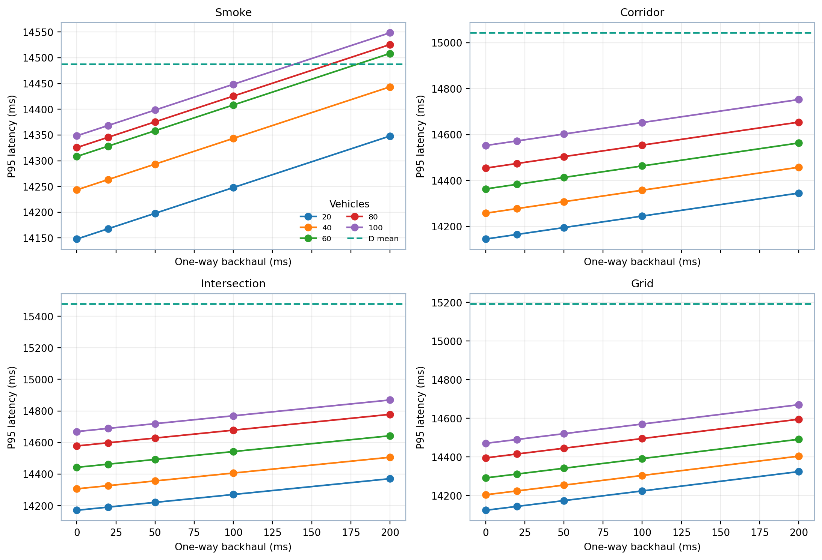
حساسية المركزي البعيد
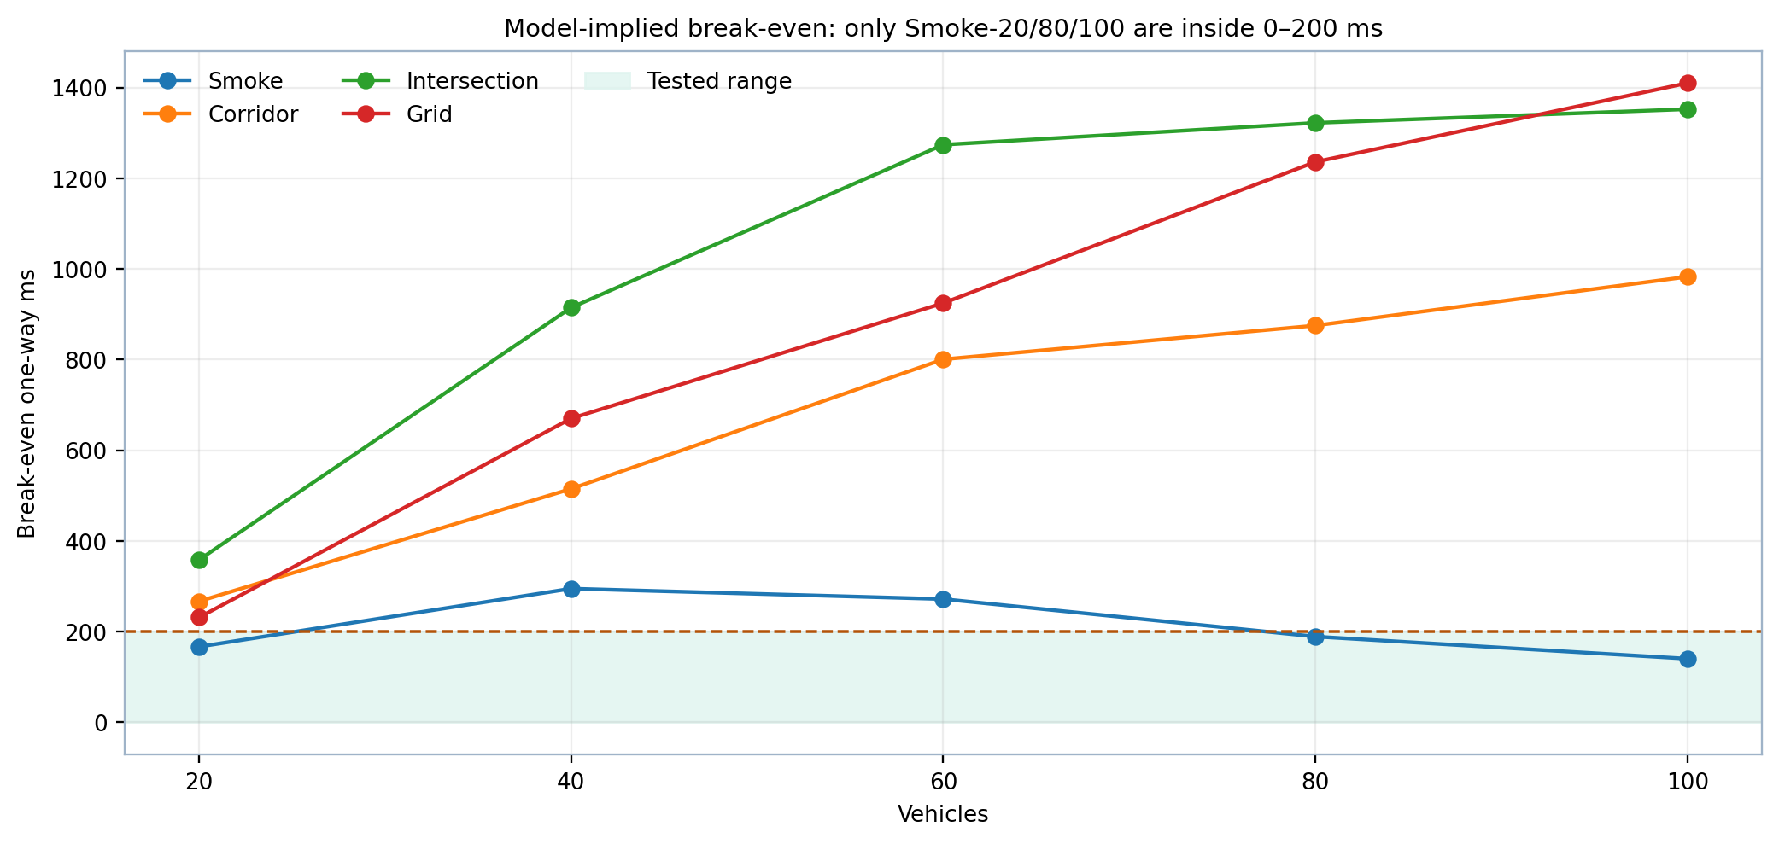
نقاط التعادل
الحالات الفريدة داخل 0–200 ms هي Smoke–20 وSmoke–80 وSmoke–100 فقط. الرقم 6/40 يكرر هذه الحالات عبر مقارني المركزي. غير ذلك استقراء للنموذج، ولا تعمم عتبة v7 القديمة 167.80 ms.

8. كلفة الاتصال
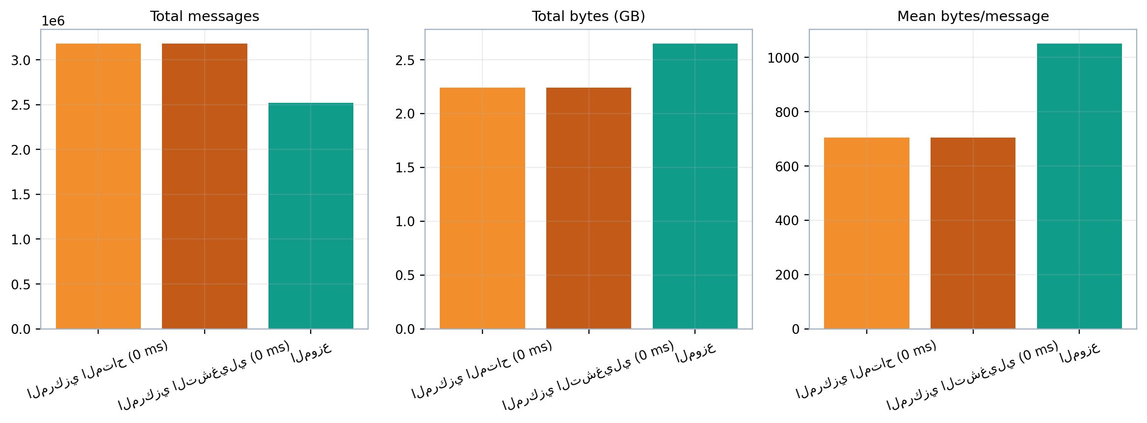
عدد الرسائل وحجمها
أنتج المركزي 3,181,388 رسالة و2,239,697,152 بايت، والموزع 2,521,234 رسالة و2,649,744,576 بايت. الرسائل أقل 20.75% لكن البايتات أكثر 18.31% بسبب اختلاف حجم ومزيج الرسائل. متوسط الطابور الموزون بالرسائل 6308.7430 ms للمركزي و5295.2645 ms للموزع، مع ضرورة إبقاء التفسير مشروطاً بالمزيج.

9. الكاش وTTL
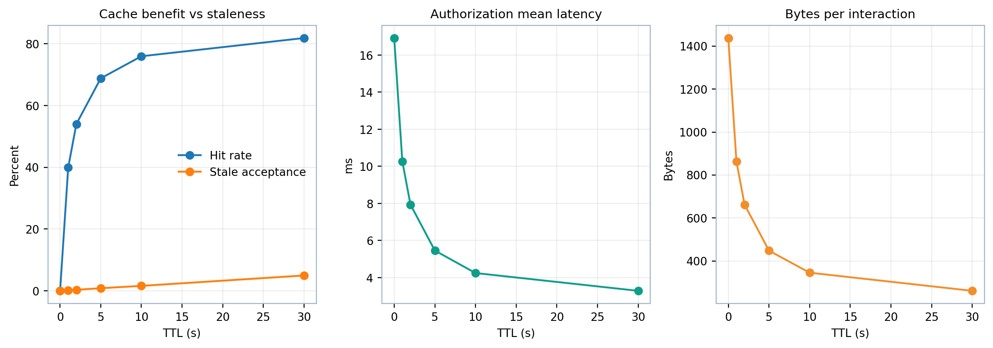
موازنة إصابة الكاش والقدم والزمن
TTL | Hit rate | Stale rate | Latency ms | Bytes/inter.
0.0000 | 0.0000 | 0.0000 | 16.9205 | 1,437.66
1.0000 | 0.3992 | 0.0017 | 10.2716 | 863.04
2.0000 | 0.5399 | 0.0034 | 7.9407 | 662.08
5.0000 | 0.6881 | 0.0084 | 5.4604 | 447.89
10.0000 | 0.7595 | 0.0160 | 4.2471 | 345.25
30.0000 | 0.8185 | 0.0497 | 3.2889 | 260.87

زيادة TTL ترفع إعادة استخدام Token وتخفض V2I والزمن والبايتات، لكنها تزيد خطر قبول ثقة قديمة. انخفاض النسبة مع كثافة أعلى قد يتزامن مع ارتفاع العدد المطلق للاستعلامات المتجنبة لأن مقام التفاعلات يكبر أسرع.

10. الهجمات والمرونة
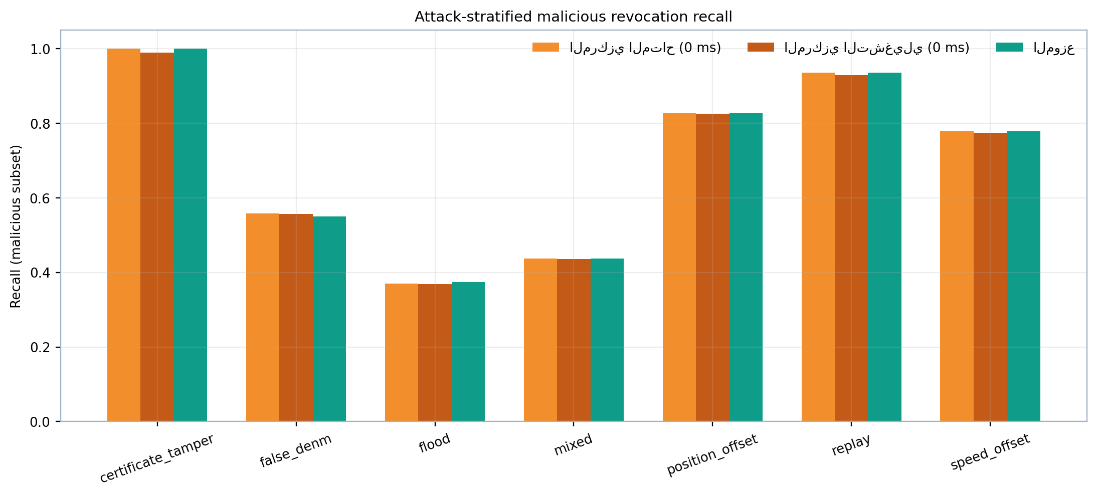
Recall حسب نوع الهجوم
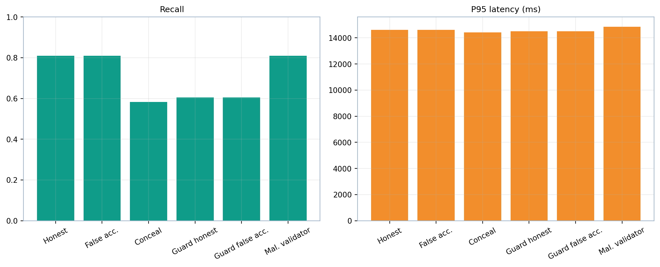
امتداد المرونة
لم يغير المدقق الخبيث القرارات ضمن 305 تفعيلات لكنه رفع P95 بنحو 249.80 ms؛ هذا ليس برهان أمان عام. الاتهام الكاذب رفع FRR، والحجب خفض Recall، وLeave-one-source-out منع اختلاف الاتهام في ablation مع كلفة Recall كبيرة.

11. الإحصاء وحدود الادعاء
Holm طُبق داخل 24 عائلة، كل منها 20 مقارنة. رُفض 240/480 للمقاييس التشغيلية. 0.0390625 قيمة حدية صحيحة مع عشر بذور وفروق باتجاه واحد. الدراسة تبقى Post-hoc Supplementary/Exploratory.
- مسموح: تكافؤ تصنيفي شبه كامل تحت CRN.
- مسموح: موازنة رسائل أقل وبايتات أكثر للموزع.
- ممنوع: الموزع أفضل دائماً أو زمنه ميداني.
- ممنوع: PBFT يحسن جودة الدليل أو يثبت أماناً إنتاجياً عاماً.
- ممنوع: الأوزان استوفت القيود المسبقة.

12. صياغة دفاع مختصرة
صممت آلية ثقة مقيدة بالأدلة ونفذتها في مسارين مركزي بعيد وموزع محلي. قارنت المسارين على الآثار والبذور نفسها مع CRN. أثبتت النتائج أن اللامركزية لا تفرض تدهوراً تصنيفياً جوهرياً، لكنها تعيد توزيع الكلفة بين الرسائل والبايتات والمعالجة والتأخير، وتصبح جذابة زمنياً فقط عندما تتجاوز الوصلة الخلفية حدوداً مشروطة بالطبولوجيا والكثافة.

